Metais: origem, obtenção e propriedades

Quais são as fontes de obtenção dos metais que utilizamos no nosso dia-a-dia?
Os metais não são extraídos da natureza na forma que os utilizamos. Os metais são obtidos a partir de minérios que constituem as minas e os depósitos naturais.
No Brasil são produzidos principalmente, ferro e alumínio. O ferro é obtido do minério de ferro (hematitia, Fe2O3), sendo que 60% da produção nacional provém de Minas Gerais (quadrilátero ferrífero), onde também são encontrados manganês e ouro.
O alumínio é obtido a partir da bauxita (principalmente Al2O3), extraída de jazidas no Pará.
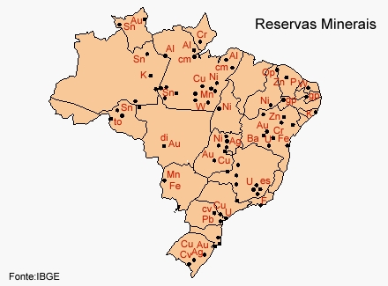
Metalurgia
O ser humano sempre utilizou vários objetos que são feitos de ferro. Pregos, tesouras, facas e ferramentas são alguns exemplos. Sua obtenção exerceu um papel de grande importância para a civilização moderna.
A idade do ferro se iniciou a aproximadamente 1200 a.C., quando o homem aprendeu a utilizar carvão da queima da madeira para extrai esse metal de seus minerios, e utilizá-los na fabricação de ferramentas e implementos.
Obtenção do ferro
O ferro é obtido a partir de seus minérios e os principais são hematita, Fe2O3, a magnetita, Fe3O4, a limonita, FeO(OH) e a siderita, FeCO3.
As matérias-primas hematita, carvão vegetal e calcário (carbonato de cálcio), são colocadas no topo do alto forno, obtendo como produto final o ferro gusa e a escória.
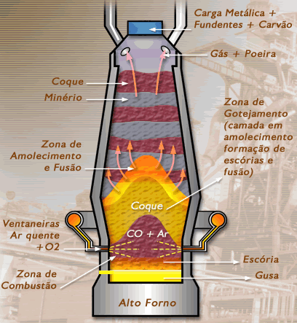
Alto-Forno (Fonte:Higofrancino.wordpress.com)
O calcário é colocado para interagir com as impurezas do minério e com as cinzas do carvão, formando as chamadas “escórias”.
Mas, atenção…
Os métodos de extração muitas vezes podem provocar um desequilíbrio ambiental. Por exemplo, a extração de ferro demanda grande quantidade de água, que, posteriormente retorna aos tornando-se barrentas. Isso pode afetar a produção de alimentos para os animais aquáticos em geral, devido à baixa luminosidade.
A exploração de minerais causa a degradação de uma área muito grande, o que torna muito difícil a sua recuperação.
O que ele tem de bom?
O que nos atrai nos metais são, principalmente, algumas de suas propriedades. Por exemplo, o que resfria mais rápido, uma latinha de refrigerante ou uma garrafinha do mesmo refrigerante?
As latas de alumínio conduzem melhor o calor, ou seja, quando colocamos a latinha na geladeira, o refrigerante perde mais calor rapidamente.
A energia que vem dos postes de eletricidade, chega em nossas residências por fios feitos de metais, como por exemplo, o cobre, que conduz corrente elétrica, o que não ocorre com outros materiais como a madeira e o plástico.
O cobre apresenta a propriedade de ser dúctil (Capacidade de ser transformado em fio) e é pouco reativo com o oxigênio e a umidade do ar.
As ligas metálicas
Alguns metais apresentam a propriedade de formar uma liga metálica, onde não existe somente um único metal constituindo o material, mas uma mistura de metais, como por exemplo, o bronze (estanho, Sn e cobre, Cu) e o latão (cobre e zinco, Zn).
O aço, liga formada por ferr e carbono (até 1%), é muito utilizado, pois apresenta baixa densidade e grande resistência mecânica, sendo utilizado na construção civil, na produção de panelas, talheres, etc.
Descarte
Algo que você já deve ter pensado é onde jogar aquela latinha de refrigerante ou qualquer outra peça de metal usada.
É importante que se saiba que muitos dos metais podem ser reutilizados. No caso das latinhas de alumínio, a reciclagem é realizada, pois a quantidade de energia gasta para fundir o alumínio e remodelá-lo é 20 vezes menor do que a utilizadas para extraí-lo do seu minério (bauxita) na natureza.
A reciclagem e o reaproveitamento dos metais são importante porque podem diminuir o impacto ambiental devido às práticas exploratórias.

